Практикум для педагогов
«Общаться позитивно – что это значит».

Цель: Развитие коммуникативной компетентности педагога в общении с родителями, детьми и коллегами.

Задачи:
- Осознание педагогами собственных достижений и проблем в общении;
- развитие способности педагога адекватно, безоценочно, с позиции партнера воспринимать родителей воспитанников.

ХОД: Сегодня мы с вами проведем занятие на овладение практическими элементами педагогической компетентности в ситуации общения с родителями, игры и упражнения с элементами рефлексии.
- В начале давайте возьмемся за руки и с поклоном произнесем «Добрый день!, Здравствуйте!», желая друг другу в первую очередь здоровья. Древние утверждали, что во время поклона часть энергии как бы стекает с головы человека, т.е., кланяясь, мы по доброй воле обмениваемся энергией.

Разминка
Я предлагаю следующую игру в круге, чтобы настроиться на позитивное общение.
«Вы еще не знаете, что я…» и продолжаете фразу, любым высказыванием о себе.
(научилась кататься на коньках, или люблю путешествовать…) и т.д.

Основная часть
Сегодня мы собрались, чтобы понять, каковы мы сами, на каком языке говорим с окружающими людьми и миром. Мы сделаем попытку проверить наши души на доброту, радость, понимание и неравнодушие.

Составим письменный портрет.
- 1подгруппа «Самый приятный родитель в общении» (описать качества)
-2подгруппа «Самый трудный родитель в общении»

Упражнение «Спокойствие, только спокойствие…»
Нам приходится всегда быть в творческом поиске. И я вам предлагаю сейчас проявить свою фантазию, воображение. Раздаются листочки с началом стихотворения. Вы должны продолжить в положительном ключе, смысле (работа малых группах)
- Все любят послушных, приветливых деток.
Капризных, упрямых – не любит никто…
- Утром настроение плохое,
Глаз накрасить не могу никак…
- Родители часто сердясь и бронясь,
С ребенком теряют душевную связь…
-Генетику можно во всем обвинять,
На зеркало даже не стоит пенять…
- Чтобы значимость другому показать,
Щеки вовсе и не стоит надувать…
Прочитайте стихи коллегам.

Тест «Важней всего погода в ДОУ»
Примите результаты теста без обид и задумайтесь …
Вы заходите в магазин и покупаете булочки с повидлом. Но когда вы приходите домой и кушаете, то обнаруживаете, что отсутствует один существенный ингредиент – повидло внутри. Ваша реакция на эту мелкую неудачу?
Относите бракованные булочки назад в магазин и требуете взамен другие.
Говорите себе: «Бывает» - и съедаете пустой пончик. Или съедаете что-то другое.
Съедаете что-то другое.
Намазываете булочку вареньем или маслом, чтобы было вкуснее.
Если Вы выбрали первый вариант, значит это человек, не поддающийся панике, знающий, что к его советам чаще всего прислушиваются. Такой сотрудник оценивает себя как рассудительную, организованную личность. Как правило, люди, выбирающие первый вариант ответа, не рвутся в лидеры, но если их выбирают на командную должность, стараются оправдать доверие. Иногда такой сотрудник относится к коллегам с некоторым превосходством – уж он-то не позволит застать себя врасплох.
Если кто-то выбирает второй вариант действий, это мягкий, терпимый и гибкий человек. С ним легко наладить отношения и коллеги могут найти у него утешение и поддержку. Такой сотрудник не любит шума и суеты, готов уступить главную роль и оказать поддержку лидеру. Всегда оказывается в нужное время в нужном месте. Иногда кажется нерешительным, но способен отстаивать убеждения, в которых уверен.
Выбор третьего варианта свидетельствует об умении данного сотрудника быстро принимать решения и быстро (хотя и не всегда правильно) действовать.
Готов принять на себя главную роль в любом деле, авторитарен. В отношениях с коллегами может быть настойчив и резок, требуя четкости и ответственности. Поручая такому сотруднику подготовку и проведение серьезных мероприятий, нужно проследить, чтобы не было конфликтов.
Выбор четвертого варианта ответа говорит о способности данного сотрудника к нестандартному мышлении, новаторским идеям, некоторой эксцентричности. К коллегам такой сотрудник относится как к партнерам по игре и может обижаться, если играют не по его правилам. Всегда готов предложить несколько оригинальных идей для решения той или иной проблемы.
Зная об особенностях сотрудников, можно грамотно использовать их сильные стороны и не дать проявиться слабым.

Итоговая часть
Рефлексивно-оценочная игра «Найди плюсы и минусы».
Из прочитанной фразы нужно найти положительные и отрицательные моменты для себя как педагога.
(раздаются листочки с фразами)
- Коллеги отозвались не лестно о вас…
-Родители группы воспринимают вас как не опытного педагога…
-Вы сегодня поздно встали и не успели накраситься и попить кофе...
-Администрация сада предложила участвовать в районном конкурсе другому педагогу… и т.д.

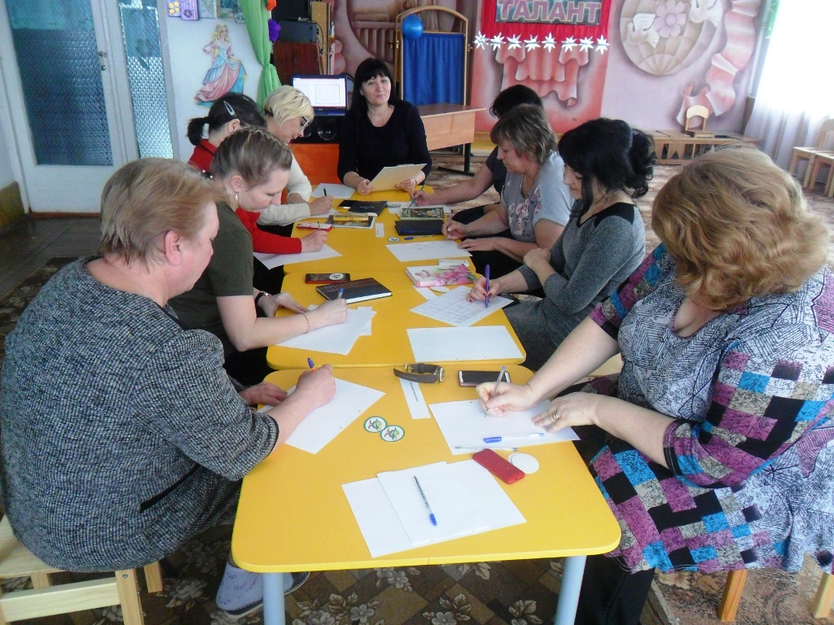

Успехов в работе!

